Отчёт по лабораторной работе №6

Работа с Midnight Commander. Структура программы на языке ассемблера NASM. Системные вызовы в ОС GNU Linux

Мулин Иван Владимирович

Содержание

# 1 Цель работы

Цель выполнения лабораторной работы № 6 заключается в освоении работы с фйловым менеджером Midnight Commander и командами ассемблера mov и int. По адресу <https://github.com/ivmulin/study_2022-2023_arch-pc> находится репозиторий автора.

# 2 Задание

В файловом менеджере Midnight Commander написать и скомпилировать программы на языке ассемблера NASM.

# 3 Ход работы

## 3.1 Выполнение лабораторной работы

Открыв программу Midnight Commander, перейдём в рабочую директорию, создадим каталог lab06:

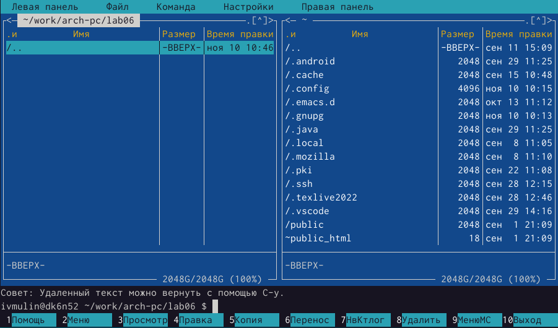

Каталог lab06

Компилируем написанную программу lab6-1.asm и проверяем её работу:

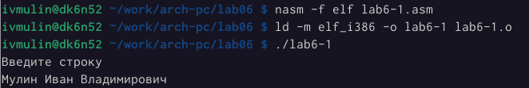

Проверка работы программы lab6-1

Используя интерфейс программы Midnight Commander, копируем файл in_out.asm в рабочую директорию:

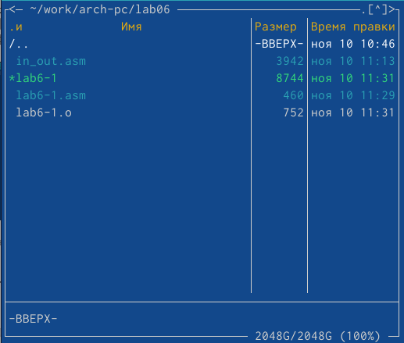

Копирование файла in_out

Скопируем файл lab6-1.asm:

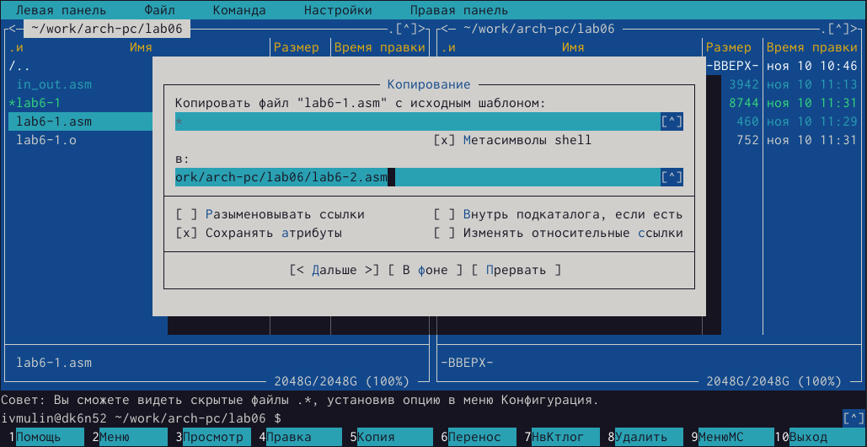

Копирование файла lab6-1.asm

Запустим написанную программу lab6-2, использующую функции из файла in_out.asm:

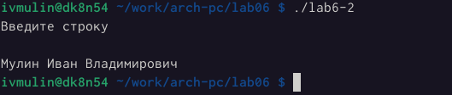

Проверка работы lab6-2

В коде программы lab6-2 содержится вызов команды sprintLF, выводящей, кроме сообщения, символ перевода строки:

; write  
 mov eax, message  
 call sprintLF

Если вместо неё использовать команду sprint, то программа будет выводить строку без символа перевода строки:

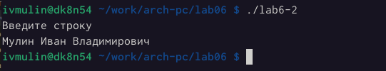

Изменённая программа lab6-2

## 3.2 Выполнение заданий для самостоятельной работы

Копию lab6-1a.asm написанной программы lab6-1.asm изменим так, что программа, помимо прочего, выводит полученную строку:

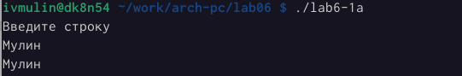

Запуск программы lab6-1a

Аналогичные действия выполним в файле lab6-2a.asm:

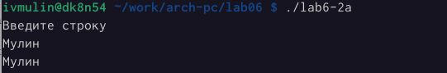

Запуск программы lab6-2a

# 4 Листинги написанных программ

Ввиду того, что ТУИС РУДН не разрешает отправлять в качестве отчёта более шести файлов, только программы lab6-1a.asm и lab6-2a.asm будут приркеплены.

1. lab6-1.asm

section .data  
 message: db 'Введите строку', 10  
 length: equ $-message  
  
section .bss  
 buf1: resb 80  
  
section .text  
global _start  
_start:  
 ; write  
 mov eax, 4  
 mov ebx, 1  
 mov ecx, message  
 mov edx, length  
 int 80h ; вызов ядра  
  
 ; read  
 mov eax, 3  
 mov ebx, 0  
 mov ecx, buf1  
 mov edx, 80 ; длина вводимой строки  
 int 80h  
  
 ; exit  
 mov eax, 1  
 mov ebx, 0  
 int 80h

1. lab6-2.asm

%include 'in_out.asm'  
  
section .data  
 message: db 'Введите строку', 10  
 length: equ $-message  
  
section .bss  
 buf1: resb 80  
  
section .text  
global _start  
_start:  
 ; write  
 mov eax, message  
 call sprint  
  
 ; read  
 mov ecx, buf1  
 mov edx, 80  
 call sread  
  
 ; exit  
 call quit

1. lab6-1a.asm

section .data  
 message: db 'Введите строку', 10  
 length: equ $-message  
  
section .bss  
 buf1: resb 80  
  
section .text  
global _start  
_start:  
 ; write  
 mov eax, 4  
 mov ebx, 1  
 mov ecx, message  
 mov edx, length  
 int 80h ; вызов ядра  
  
 ; read  
 mov eax, 3  
 mov ebx, 0  
 mov ecx, buf1  
 mov edx, 80 ; длина вводимой строки  
 int 80h  
  
 ; write  
 mov eax, 4  
 mov ebx, 1  
 mov ecx, buf1  
 mov edx, 80  
 int 80h  
  
 ; exit  
 mov eax, 1  
 mov ebx, 0  
 int 80h

1. lab6-2a.asm

%include 'in_out.asm'  
  
section .data  
 message: db 'Введите строку', 10  
 length: equ $-message  
  
section .bss  
 buf1: resb 80  
  
section .text  
global _start  
_start:  
 ; write  
 mov eax, message  
 call sprint  
  
 ; read  
 mov ecx, buf1  
 mov edx, 80  
 call sread  
  
 ; write  
 mov eax, buf1  
 call sprint  
  
 ; exit  
 call quit

# 5 Заключение

В ходе выполнения данной лабораторной работы был изучен процесс работы в Midnight Commander и написаны программы, использующие изученные программы mov и int. Навык отработан в ходе выполнения заданий для самостоятельной работы.

Цель лабораторной работы, таким образом, была достигнута.